系列观察版·深刻理解和把握中国式现代化的本质要求②|坚持中国特色社会主义

[人民日报理论](javascript:void(0);)

**人民日报理论**

微信号 rmrbllb

功能介绍 增强理论思维，把握事物本质。

2023-07-07[原文](https://mp.weixin.qq.com/s?__biz=MzA5NTMzMDgzMA==&mid=2735292126&idx=1&sn=c0ea2cbb88edd306269f601cdb312c4d&chksm=0805b85665093e5dd3acfca00807c557cb6ca90df5a8ca3038f2705f20e2e311a9858f77d617&scene=27#wechat_redirect&cpage=0) 发表于

收录于合集

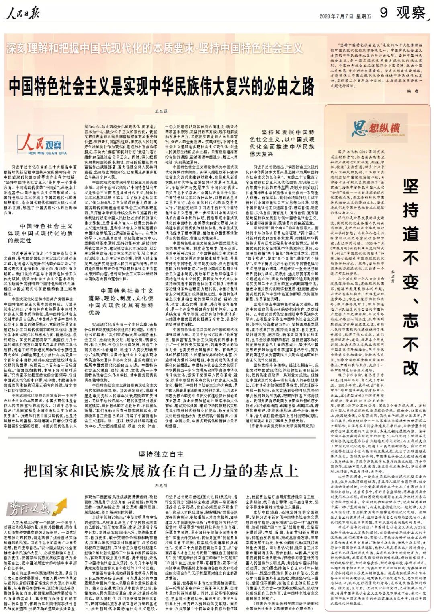



“坚持中国特色社会主义”是党的二十大报告概括的中国式现代化的本质要求之一。中国特色社会主义是实现中华民族伟大复兴的必由之路。坚持中国特色社会主义，是中国式现代化同西方现代化的根本区别。中国特色社会主义道路符合中国实际、反映中国人民意愿、适应时代发展要求。坚定不移走这条道路，才能确保以中国式现代化全面推进中华民族伟大复兴，实现第二个百年奋斗目标。本期观察版围绕这一主题进行阐述。

——编  者



**中国特色社会主义是实现中华民族伟大复兴的必由之路**

**（人民观察）**

王玉强

习近平总书记在党的二十大报告中着眼新时代新征程中国共产党的使命任务，对中国式现代化的本质要求作出科学概括，“坚持中国特色社会主义”是其中一个重要方面。中国式现代化的“中国式”，从根本上说是基于中国特色社会主义而形成的。中国特色社会主义体现了中国式现代化的质的规定性，是中国式现代化同西方现代化的根本区别，规定了中国式现代化的性质和方向。

**中国特色社会主义体现中国式现代化的质的规定性**

习近平总书记指出：“中国特色社会主义道路，是实现我国社会主义现代化的必由之路，是创造人民美好生活的必由之路。”中国式现代化是有性质、有方向、有原则、有立场的。我们党始终高举中国特色社会主义伟大旗帜，既坚持科学社会主义基本原则，又不断赋予其鲜明的中国特色和时代内涵，确保中国式现代化在正确的轨道上顺利推进。

**中国式现代化坚持中国共产党领导这一中国特色社会主义最本质的特征。**习近平总书记指出：“中国共产党领导是中国特色社会主义最本质的特征，是中国特色社会主义制度的最大优势。”中国共产党是中国特色社会主义事业的领导核心，党的领导是全面建设社会主义现代化国家的根本保证，直接关系中国式现代化的根本方向、前途命运、最终成败。在党的坚强领导下，我国仅用几十年时间就走完发达国家几百年走过的工业化历程，创造了经济快速发展和社会长期稳定两大奇迹，如期全面建成小康社会、实现第一个百年奋斗目标，顺利开启全面建设社会主义现代化国家、实现第二个百年奋斗目标新征程。“治国犹如栽树，本根不摇则枝叶茂荣。”只有毫不动摇坚持党的全面领导，守好中国式现代化的本和源、根和魂，才能确保中国式现代化始终沿着正确方向前进，锚定奋斗目标行稳致远。

**中国式现代化坚持共同富裕这一中国特色社会主义的本质要求。**中国式现代化是全体人民共同富裕的现代化。习近平总书记指出：“共同富裕是中国特色社会主义的本质要求”。推进和拓展中国式现代化，也是持续推进共同富裕、不断增强人民群众获得感幸福感安全感的过程。中国式现代化是以人民为中心、防止两极分化的现代化，而不是以资本为中心、缺少公平正义的现代化。我们党把促进全体人民共同富裕摆在更加重要的位置，坚持走共同富裕道路，把实现人民对美好生活的向往作为现代化建设的出发点和落脚点，在做大“蛋糕”的同时分好“蛋糕”，着力维护和促进社会公平正义。同时，深入把握实现共同富裕的长期性，对分阶段推进共同富裕作出战略部署，着力促进全体人民共同富裕，坚决防止两极分化，让发展成果更多更公平惠及全体人民。

**中国式现代化体现科学社会主义的先进本质。**习近平总书记指出：“中国特色社会主义是社会主义而不是其他什么主义，科学社会主义基本原则不能丢，丢了就不是社会主义。”作为科学社会主义的最新重大成果，中国式现代化既蕴含科学社会主义的真理基因，又厚植中华优秀传统文化的民族基因；既承载近代以来中国人民孜孜以求的民族复兴伟大梦想，又贯穿共产党人一以贯之的共产主义远大理想，是科学社会主义理论逻辑和中国社会发展历史逻辑的辩证统一。在党的领导下，立足基本国情，以经济建设为中心，坚持四项基本原则，坚持改革开放，解放和发展社会生产力，建设社会主义市场经济、社会主义民主政治、社会主义先进文化、社会主义和谐社会、社会主义生态文明，促进人的全面发展，逐步实现全体人民共同富裕等等，这些都是在新的历史条件下体现科学社会主义基本原则的内容，使科学社会主义在21世纪的中国焕发出新的蓬勃生机。

**中国特色社会主义道路、理论、制度、文化使中国式现代化具有独特优势**

实现现代化首先有一个走什么路、选择什么样的制度模式和价值体系的问题。习近平总书记指出：“我们坚持和发展中国特色社会主义，推动物质文明、政治文明、精神文明、社会文明、生态文明协调发展，创造了中国式现代化新道路，创造了人类文明新形态。”实践证明，中国特色社会主义是实现中华民族伟大复兴的必由之路，是成功推进和拓展中国式现代化的康庄大道。中国特色社会主义道路、理论、制度、文化，统一于中国特色社会主义伟大实践，使中国式现代化具有独特优势。

**中国特色社会主义道路是实现社会主义现代化的必由之路。**道路决定命运，道路问题是事关党和人民事业兴衰成败的首要问题。习近平总书记指出：“现代化道路并没有固定模式，适合自己的才是最好的，不能削足适履。”我们党和人民在长期实践探索中，坚持独立自主走自己的路，开辟了中国特色社会主义道路。这一道路，既坚持以经济建设为中心，又全面推进经济、政治、文化、社会、生态文明建设以及其他各方面建设；既坚持四项基本原则，又坚持改革开放；既不断解放和发展生产力，又逐步实现全体人民共同富裕、促进人的全面发展。实践证明，中国特色社会主义道路是实现社会主义现代化、创造人民美好生活的必由之路。只有这条道路而没有别的道路，能够引领中国进步、增进人民福祉、实现民族复兴。

**中国特色社会主义理论体系为中国式现代化提供行动指南。**在深入推进改革开放和社会主义现代化建设过程中，我们党从新的实践和时代特征出发坚持和发展马克思主义，不断推进马克思主义中国化时代化。习近平总书记指出：“中国共产党为什么能，中国特色社会主义为什么好，归根到底是马克思主义行，是中国化时代化的马克思主义行。”我们党创立了习近平新时代中国特色社会主义思想，进一步深化对中国式现代化的内涵和本质的认识，概括形成中国式现代化的中国特色、本质要求和重大原则，初步构建中国式现代化的理论体系，为中国式现代化提供了根本遵循，推动党和国家事业取得历史性成就、发生历史性变革。

**中国特色社会主义制度为中国式现代化提供根本保障。**制度是管根本、管长远的。习近平总书记指出：“中国特色社会主义制度是当代中国发展进步的根本制度保障，是具有鲜明中国特色、明显制度优势、强大自我完善能力的先进制度。”从新中国成立后确立社会主义基本制度，到改革开放后探索建立中国特色社会主义制度，再到党的十八大以来坚持和完善中国特色社会主义制度、推进国家治理体系和治理能力现代化，中国特色社会主义制度更加成熟更加定型。中国特色社会主义制度涵盖党的领导和政治、经济、文化、社会、生态文明、军事、外交等各方面制度，是一个严密完整的科学制度体系。日益系统完备、科学规范、运行有效的制度体系，为推进中国式现代化提供了全方位、多层次的坚强制度保障。

**中国特色社会主义文化为中国式现代化增强精神力量。**习近平总书记指出：“物质富足、精神富有是社会主义现代化的根本要求。”一个民族要实现复兴，既需要强大的物质力量，也需要强大的精神力量。有先进文化的积极引领、人民精神世界的极大丰富、民族精神力量的不断增强，中国式现代化才能顺利向前推进。中国特色社会主义文化源于中华民族五千多年文明历史所孕育的中华优秀传统文化，熔铸于党领导人民在革命、建设、改革中创造的革命文化和社会主义先进文化，植根于中国特色社会主义伟大实践，是中国人民奋勇前进的强大精神力量。以习近平同志为核心的党中央把文化建设提升到新的历史高度，提出在新的起点上继续推动文化繁荣、建设文化强国、建设中华民族现代文明是我们在新时代新的文化使命，激发全民族文化创新创造活力，更好构筑中国精神、中国价值、中国力量，中国式现代化的精神力量不断增强。

**坚持和发展中国特色社会主义，以中国式现代化全面推进中华民族伟大复兴**

习近平总书记指出：“实现社会主义现代化和中华民族伟大复兴是坚持和发展中国特色社会主义的总任务”。党的二十大擘画了全面建设社会主义现代化国家、实现第二个百年奋斗目标的宏伟蓝图，对以中国式现代化全面推进中华民族伟大复兴作出一系列重大部署。新征程上，我们必须坚持以习近平新时代中国特色社会主义思想为指导，坚定中国特色社会主义道路自信、理论自信、制度自信、文化自信，更有定力、更有自信、更有智慧地坚持和发展新时代中国特色社会主义，不断谱写强国建设、民族复兴的崭新篇章。

**深刻领悟“两个确立”的决定性意义。**新时代十年的伟大变革充分证明，“两个确立”对新时代党和国家事业发展、对推进中华民族伟大复兴历史进程具有决定性意义。以中国式现代化全面推进中华民族伟大复兴，必须深刻领悟“两个确立”的决定性意义，增强“四个意识”、坚定“四个自信”、做到“两个维护”，坚持不懈用习近平新时代中国特色社会主义思想凝心铸魂，把握好这一重要思想的世界观和方法论，坚持好、运用好贯穿其中的立场观点方法，把党的创新理论运用到贯彻落实党的二十大提出的重大战略部署中去，推进中国式现代化取得新进展、新突破，使中国式现代化的中国特色更加鲜明、优势更加彰显、前景更加光明。

**坚定不移走中国特色社会主义道路。**推进中国式现代化必须始终把准方向、走对道路。以中国式现代化全面推进中华民族伟大复兴，必须坚定不移走中国特色社会主义道路，坚持以经济建设为中心，坚持四项基本原则，坚持改革开放，坚持独立自主、自力更生，坚持道不变、志不改，既不走封闭僵化的老路，也不走改旗易帜的邪路，坚持把国家和民族发展放在自己力量的基点上，坚持把中国发展进步的命运牢牢掌握在自己手中，努力把我国建设成为富强民主文明和谐美丽的社会主义现代化强国。

**坚持发扬斗争精神。**经过长期奋斗，我们党对中国式现代化的规律性认识日益深化，现代化建设取得一系列重大成就。但推进中国式现代化是一项前无古人的开创性事业，还有许多未知领域需要探索，前进道路不可能一帆风顺，必然会遇到各种可以预料和难以预料的风险挑战、艰难险阻甚至惊涛骇浪。我们要把握好我国发展面临的新的历史特点，保持战略清醒、战略自信、战略主动，增强忧患意识，坚持底线思维，敢于斗争、善于斗争，全力战胜前进道路上各种困难和挑战，通过顽强斗争打开事业发展新天地。

（作者为中央党史和文献研究院研究员）



**坚持道不变、志不改**

**（思想纵横）**

李石勇

国产大飞机C919圆满完成商业航班首飞，标志着具有自主知识产权的C919“研发、制造、取证、投运”全面贯通；神舟十六号载人飞船成功发射，三名航天员顺利进驻中国空间站核心舱，与神舟十五号航天员乘组拍下“全家福”，浩瀚宇宙再现中国人太空“会师”画面……不断涌现的现代化建设成果，彰显着新时代中国特色社会主义的蓬勃生机，坚定着我们走中国特色社会主义道路的信心与决心。

现代化是世界发展的历史潮流，实现现代化是各国人民的共同向往，是近代以来中华民族孜孜以求的梦想。无数仁人志士为探索现代化之路尝试过各种方案，走过不同的路。1933年7月《申报月刊》为创刊周年发行特大号，刊出“中国现代化问题号”特辑，核心论题是中国实现现代化的条件和方式。然而，当时的中国要想实现现代化，只能是一个遥不可及的梦想。

在中国这样一个人口众多和发展落后的大国，建设现代化国家，道路问题是最根本的问题。习近平总书记指出：“民族复兴的追梦路上，难免会经历曲折和痛苦，但只要路走对了，就不怕遥远。”以民族复兴为己任的中国共产党登上历史舞台后，从没有路的地方踏出人间正道，从布满荆棘的地方开辟出康庄大道，带领人民对中国现代化建设进行了艰辛探索，取得了伟大成就。我们党历经革命、建设、改革各个历史时期，把马克思主义基本原理同中国具体实际相结合、同中华优秀传统文化相结合，坚持独立自主，坚持中国的事情按照中国的特点、中国的实际来办，走出了一条中国特色社会主义道路。

鞋子合不合脚，自己穿了才知道；道路好不好，自己走了才知道。100多年前，最早喊出“振兴中华”的中国革命先行者孙中山先生，在《建国方略》中满怀希望地设想，修建约16万公里的铁路，修建160万公里的公路，建设3个世界级大港。当时的中国人多将其视为无法实现的梦想。现如今，祖国大地上，铁路进青藏，公路密成网，高峡出平湖，港口连五洋，产业门类齐，稻麦遍地香……从落后农业国跃升为世界第二大经济体，从温饱不足到全面建成小康社会，从物资匮乏到拥有全球最完整的工业体系，真是天翻地覆慨而慷。当今中国正奋力奔跑在现代化的征途上，不仅创造了世所罕见的经济快速发展和社会长期稳定两大奇迹，而且成功走出了中国式现代化道路，创造了人类文明新形态。我们之所以能够创造出令世人瞩目的发展成就，走出了正确道路是根本原因。实践充分证明，中国特色社会主义道路是创造人民美好生活、实现中华民族伟大复兴的康庄大道，符合中国实际、反映中国人民意愿、适应时代发展要求，不仅走得对、走得通，而且走得稳、走得好。

从世界范围看，一些后发国家把西方现代化模式奉为圭臬，但并未取得理想效果，甚至陷入经济长期停滞、社会政治动荡的困境，一个重要原因就在于失去了发展的自主性和主动权。这些国家中，有的因全盘照搬、简单套用西方制度而水土不服，有的因没能处理好自主与开放的关系而沦为依附型国家。中国的成功经验就在于，没有搞简单的千篇一律、“复制粘贴”，而是既遵循现代化一般规律，又立足本国国情，自主探索具有本国特色的现代化之路。这种独立自主的探索精神，这种坚持走自己的路的坚定决心，是我们党不断从挫折中觉醒、不断从胜利走向胜利的真谛。

习近平总书记指出：“中国特色社会主义正成为21世纪科学社会主义发展的旗帜，成为振兴世界社会主义的中流砥柱，我们党有责任、有信心、有能力为科学社会主义新发展作出更大历史贡献。”脚踏中华大地，传承中华文明，走符合中国国情的正确道路，党和人民具有无比广阔的舞台，具有无比深厚的历史底蕴，具有无比强大的前进定力。新时代新征程，我国发展面临新的战略机遇、新的战略任务、新的战略阶段、新的战略要求、新的战略环境，各种不确定、不稳定因素相互交织，需要应对的风险和挑战、需要解决的矛盾和问题比以往更加错综复杂。越是在实现第二个百年奋斗目标的关键阶段，越需要我们坚定道不变、志不改的信念和决心，既不走封闭僵化的老路，也不走改旗易帜的邪路。循大道，至万里。无论风云如何变幻，无论挑战如何严峻，沿着中国特色社会主义道路坚定不移走下去，我们一定能牢牢把中国发展进步的命运掌握在自己手中，推动中国式现代化行稳致远。



**坚持独立自主**

**把国家和民族发展放在自己力量的基点上**

**（势所必然）**

刘志明

人类历史上没有一个民族、一个国家可以通过依赖外部力量、照搬外国模式、跟在他人后面亦步亦趋实现强大和振兴。一切成功发展振兴的民族，都是找到了适合自己实际的道路的民族。习近平总书记指出：“中国要发展，最终要靠自己。”以中国式现代化全面推进中华民族伟大复兴，必须坚持独立自主、自力更生，把国家和民族发展放在自己力量的基点上，把中国发展进步的命运牢牢掌握在自己手中。

独立自主是中华民族精神之魂，是我们立党立国的重要原则。中国人民和中华民族从近代以后的深重苦难走向伟大复兴的光明前景，从来就没有教科书，更没有现成答案，靠的是独立自主，把国家和民族发展放在自己力量的基点上，集中精力办好自己的事情。独立自主，体现为立足国情探索适合自己的发展道路，并把正确的道路走实走坚定；体现为不因面临风险挑战而畏惧退缩、改弦更张，而是勇于攻坚克难、开拓创新；体现为坚持一切从实际出发，独立思考、摸索规律、总结经验，着力解决实际问题。

习近平总书记指出：“中华文明具有突出的连续性，从根本上决定了中华民族必然走自己的路。”我们党在革命、建设、改革各个历史时期，坚持从我国国情出发，坚持独立自主、自力更生，敢于突破条条框框和既有模式，在革命年代开辟农村包围城市、武装夺取政权的正确道路，在社会主义建设时期建立起独立的比较完整的工业体系和国民经济体系，在改革开放后抓住机遇、勇于创新，走出了中国特色社会主义道路，仅用几十年时间就走完发达国家几百年走过的工业化历程。

党的百年奋斗成功道路是党领导人民独立自主探索开辟出来的，马克思主义的中国篇章是中国共产党人依靠自身力量实践出来的。独立自主是我们党从中国实际出发，依靠党和人民力量进行革命、建设、改革的必然结论。进入新时代，我们党继续坚持独立自主，把国家和民族发展放在自己力量的基点上，推进新时代中国特色社会主义建设。习近平总书记在参观《复兴之路》展览时，寄语全党同志“道路决定命运，找到一条正确的道路多么不容易，我们必须坚定不移走下去”；谈及人才队伍建设，殷殷嘱托“我们必须增强忧患意识，更加重视人才自主培养，加快建立人才资源竞争优势”；考察崖州湾种子实验室时，明确要求“实现种业科技自立自强、种源自主可控，用中国种子保障中国粮食安全”；在重大外交场合，向世界重申“我们要秉持独立自主原则，探索现代化道路的多样性”。党的二十大报告强调独立自主，从“全面提高人才自主培养质量”“增强自主创新能力”，到“坚定奉行独立自主的和平外交政策”“在独立自主、完全平等、互相尊重、互不干涉内部事务原则基础上加强同各国政党和政治组织交流合作”，无不彰显着对独立自主的高度重视。

当前，世界百年未有之大变局加速演进，新一轮科技革命和产业变革深入发展，国际力量对比深刻调整。同时，世纪疫情影响深远，逆全球化思潮抬头，单边主义、保护主义明显上升，世界进入新的动荡变革期。面向未来，在实现第二个百年奋斗目标的新征程上，我们要总结好运用好坚持独立自主这一宝贵经验，既不妄自菲薄、也不妄自尊大，坚定不移走中国特色社会主义道路。

走好中国道路，必须坚持党的全面领导，坚持习近平新时代中国特色社会主义思想的科学指导，统筹推进“五位一体”总体布局、协调推进“四个全面”战略布局，立足新发展阶段，完整、准确、全面贯彻新发展理念，构建新发展格局，推动高质量发展，牢牢掌握发展主动权，科学求解时代和实践提出的重大问题。同时要认识到，独立自主并不意味着封闭僵化、固步自封。中国共产党历来强调树立世界眼光，积极学习借鉴世界各国人民创造的文明成果，并结合中国实际加以运用。我们要坚持独立自主和对外开放相统一，既坚定民族自尊心和自信心，又虚心学习借鉴国外有益经验，做到坚守但不僵化，借鉴但不照搬，在独立自主的立场上学习借鉴人类社会一切优秀文明成果，吸收转化成我们自己的东西，让中国特色社会主义道路越走越宽广。

（作者为中国社会科学院习近平新时代中国特色社会主义思想研究中心研究员）

本期编辑：王影迪

### 精选留言

用户设置不下载评论